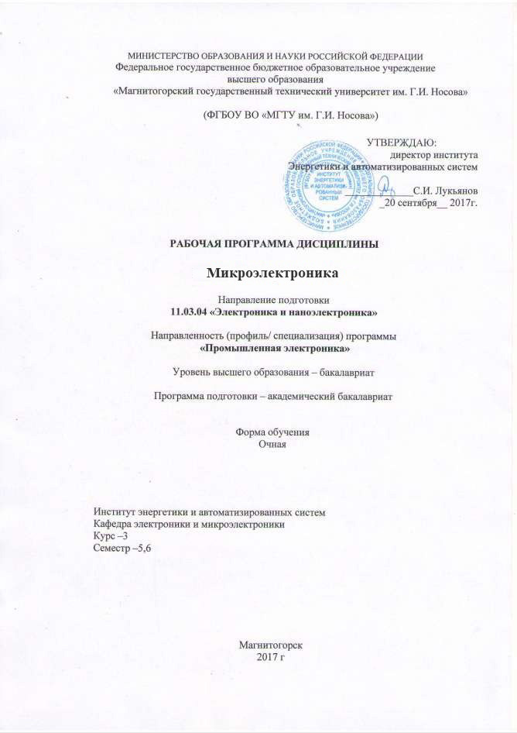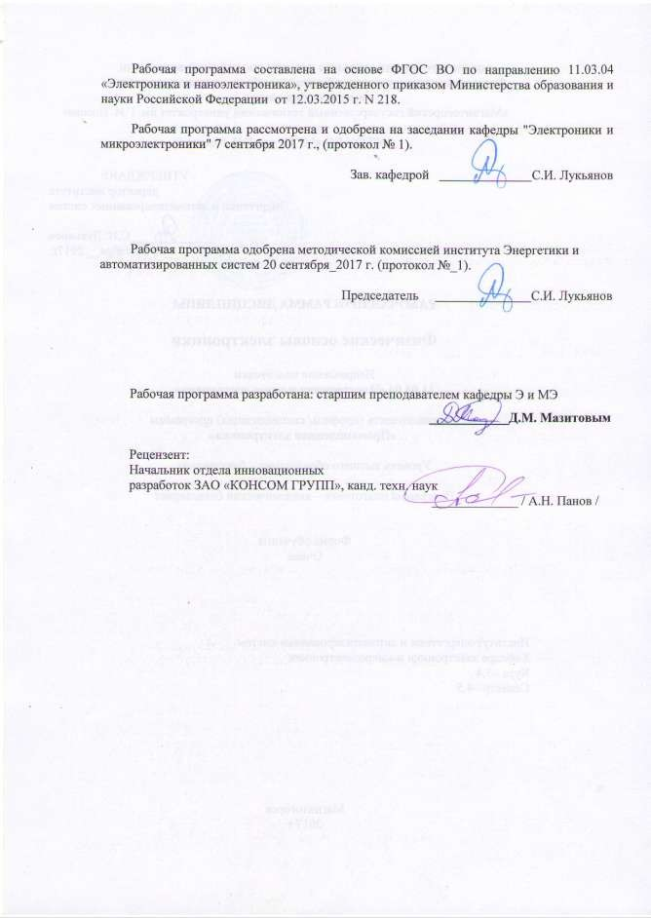
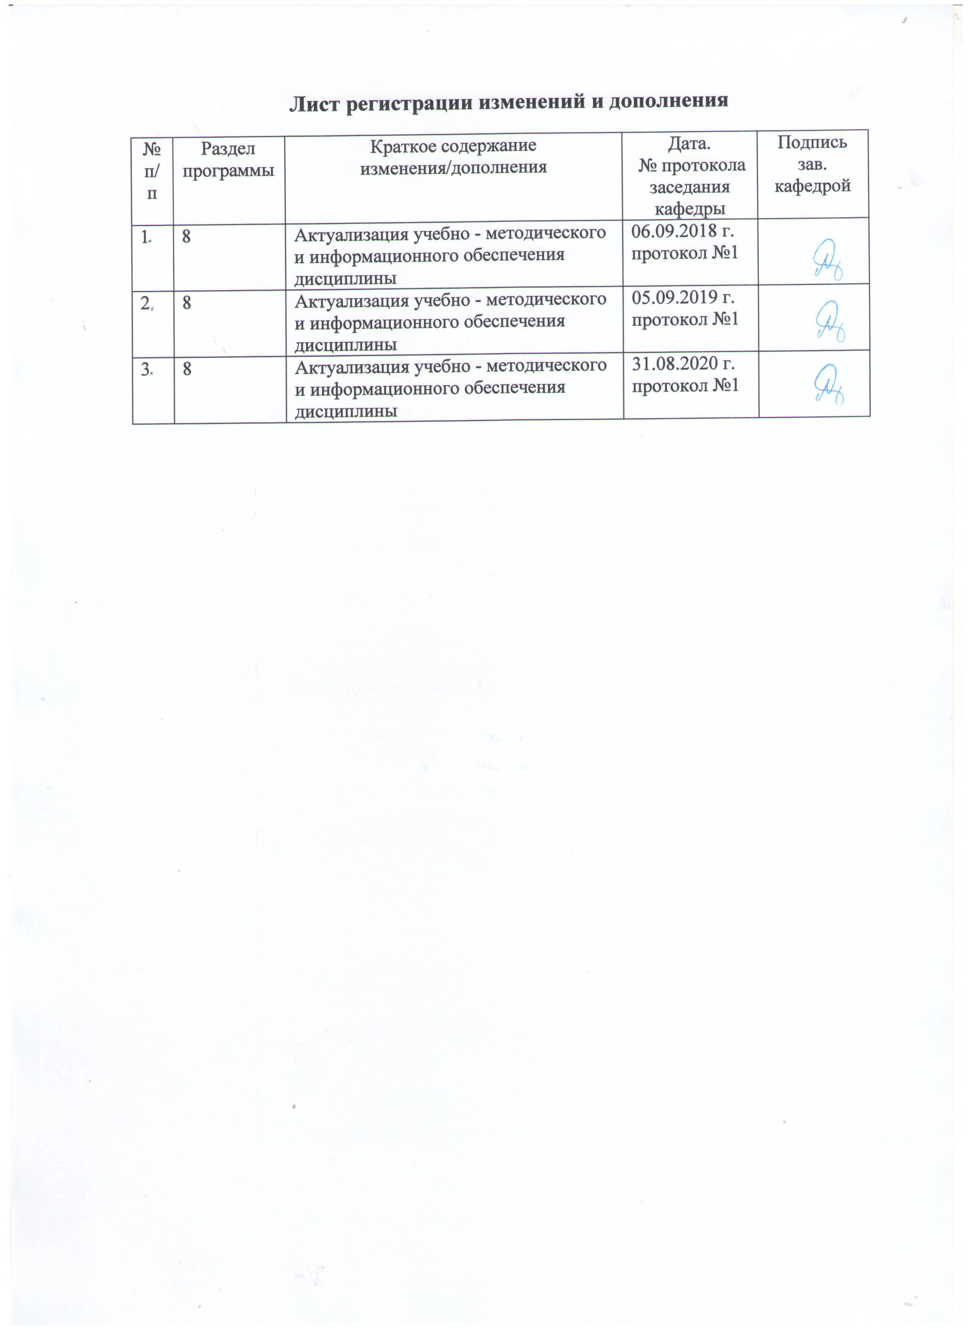
1 Цели освоения дисциплины
Целью освоения дисциплины (модуля) «Микроэлектроника» является формирование у студента знаний основ микроэлектроники, необходимых для рационального выбора и применения элементной базы при создании, ремонте и обслуживанию радиоэлектронной аппаратуры, обоснованного задания технических требований на разработку функционально - специализированных изделий микроэлектроники, а также схемотехнического проектирования.

2 Место дисциплины в структуре ООП подготовки бакалавра
Дисциплина «Микроэлектроника» входит в вариативную часть блока 1 образовательной программы. Для изучения дисциплины необходимы знания, сформированные в результате изучения: математики, физики, физики конденсированного состояния, физических основ электроники, теоретических основ электротехники, инженерной и компьютерной графики.
Задачами данного курса являются изучение и усвоение студентами теоретических и практических знаний по рациональному выбору и расчету статических и динамических режимов электронных схем, а также формирование навыков анализа схемотехнических решений.
Знания, полученные студентом при изучении курса «Расчет электронных схем» будут необходимы для освоения следующих дисциплин: «Схемотехника», «Электронные промышленные устройства», «Наноэлектроника», «Устройства преобразовательной техники», «Схемотехнические средства сопряжения»

3 Компетенции обучающегося, формируемые в результате освоения дисциплины (модуля):

В результате освоения дисциплины «Микроэлектроника» обучающийся должен обладать следующими компетенциями:
ПК-1 способностью строить простейшие физические и математические модели приборов, схем, устройств и установок электроники и наноэлектроники различного функционального назначения, а также использовать стандартные программные средства их компьютерного моделирования
Знать | – основные типы базовых логических схем;  – материалы элементов и технологии их изготовления;  – методы расчета параметров электронных схем и режимов их работы;  – топологию элементов электронной техники на кристалле микросхем
Уметь | – анализировать прохождение сигналов через микроэлектронные схемы;  – пользоваться справочной литературой для анализа и расчета микроэлектронных схем;  – использовать методы анализа характеристик микроэлектронных схем;  – применять полученные знания в профессиональной деятельности; использовать их на междисциплинарном уровне.
Владеть | – навыками графического изображения чертежей микроэлектронных схем;  – методами математического анализа и расчета микроэлектронных схем;  – информацией об областях применения и перспективах развития полупроводниковых приборов и микроэлектронных устройств на их основе;  – терминами, определениями и профессиональным языком специальности.

4 Структура и содержание дисциплины (модуля)

Общая трудоемкость дисциплины составляет 5 единиц 180 часов:
– аудиторная работа – 72 часов;
– самостоятельная работа – 54 часа;
– подготовка к экзамену – 36 часов.
Раздел/ тема  дисциплины | Семестр | Виды учебной работы,  включая самостоятельную работу студентов и  трудоемкость (в часах) |  |  |  | Формы текущего и  промежуточного  контроля успеваемости | Код и структурный  элемент компетенции
Раздел/ тема  дисциплины | Семестр | лекции | лаборат.  занятия | практич. занятия | самост.  раб. | Формы текущего и  промежуточного  контроля успеваемости | Код и структурный  элемент компетенции
- Общие характеристики элементов цифровых устройств | 4 | 2 |  | 6 | 2 |  | ПК-5 – зув
- Технологические основы микроэлектроники | 4 | 4 |  | 8 | 4 | Контрольные и самостоят. работы | ПК-5 – зув
- Компоненты элементов цифровых устройств - активные элементы | 4 | 4 |  | 8 | 4 | Контрольные и самостоят. работы | ПК-5 – зув
- Компоненты элементов цифровых устройств - пассивные элементы | 4 | 4 |  | 6 | 4 | - | ПК-5 – зув
- Логические элементы на биполярных транзисторах | 4 | 8 |  | 4 | 4 | Контрольные и самостоят. работы | ПК-5 – зув
- Логические элементы на полевых транзисторах | 4 | 6 |  | 4 | 4 | Контрольные и самостоят. работы | ПК-5 – зув
- Программируемые логические матрицы и программируемая матричная логика | 4 | 4 |  |  | 4 | Контрольные и самостоят. работы | ПК-5 – зув
- Современные БИС со сложными программируемыми и репрограммируемыми структурами | 4 | 4 |  |  | 4 | Контрольные и самостоят. работы | ПК-5 – зув
- Курсовая работа | 4 | - | - | 18/6И | 24 | Защита курсовой работы | ПК-5 – зув
Итого по дисциплине |  | 36 | 0 | 54/20И | 54 | Экзамен | ПК-5 – зув

Наименование тем, их содержание, объем в часах лекционных
занятий (36 часов).

Введение
Цели, задачи и содержание изучаемой дисциплины. Основные разделы и теоретические вопросы изученные в других дисциплинах, как база для изучения дисциплины «Микроэлектроника». Основные термины и определения. Современные вопросы и проблемы проектирования и производства изделий электронной техники.
Раздел 1. Общие характеристики элементов цифровых устройств – 2 часа
1.1 Классификация элементов.
1.2 Математическое описание элементов цифровой техники.
1.3 Статический и динамический характеристики.
1.4 Схемотехнические и конструктивные параметры.
Раздел 2. Технологические основы микроэлектроники – 4 часа
2.1 Эпитаксия. Диффузия примесей. Ионное легирование. Травление.
2.2 Нанесение тонких пленок. Методы получения структур типа Si – SiO₂ – Si.
2.3 Проводники соединений и контакты в полупроводниковых микросхемах. Литография.
2.4 Сборка полупроводниковых микросхем.
2.5 Современные типы корпусов полупроводниковых микросхем.
Раздел 3. Компоненты элементов цифровых устройств. (Активные элементы.) – 4 часа
3.1 Особенности структур биполярных транзисторов. Многоэмиттерные транзисторы.
3.2 Транзисторы с диодами Шотки.
3.3 Диодное включение транзисторов. МДП – транзисторы интегральных микросхем.
3.4 Биполярные и полевые транзисторы на одном кристалле.
3.5 Разновидности транзисторных структур СБИС.
Раздел 4. Компоненты элементов цифровых устройств. (Пассивные элементы.) – 4 часа
4.1 Полупроводниковые резисторы. Пленочные резисторы.
4.2 Конденсаторы и индуктивные элементы.
4.3 Микрополосковые линии и элементы на их основе.
Раздел 5. Логические элементы на биполярных транзисторах. – 8 часов
5.1 Элементы ДТЛ – типа.
5.2 Элементы ТТЛ – типа.
5.3 Анализ статического режима работы базового элемента ТТЛ.
5.4 Анализ динамического режима работы базового элемента ТТЛ.
5.5 Элементы ТТЛШ – типа.
5.6 Модификация элементов ТТЛ.
5.7 Элементы ЭСЛ – типа.
5.8 Элементы И²Л – типа.
Раздел 6. Логические элементы на полевых транзисторах. – 6 часов
6.1 Инвертор на n – канальных МДП транзисторах.
6.2 Инвертор на комплементарных транзисторах.
6.3 Логические элементы И-НЕ и ИЛИ-НЕ.
6.4 Логические элементы динамического типа.
6.5 Логические элементы сверхскоростных микросхем не МЕП – транзисторах.

Раздел 7. Программируемые логические матрицы и программируемая матричная логика. – 4 часа
7.1 Введение. Схемотехника ПЛМ.
7.2 Программируемая матричная логика.
7.3 Функциональные разновидности ПЛМ и ПМЛ.
7.4 Схемы с программируемым выходным буфером.
7.5 Схемы с двунаправленными выводами.
7.6 Схемы с памятью. ПЛМ с разделяемыми коньюнкторами.
Раздел 8.Современные БИС со сложными программируемыми и репрограммируемыми структурами. – 4 часа
8.1 Общие сведения. Классификация по типу программируемых элементов.
8.2 Логические матрицы программируемые пользователем.
8.3 Сложные программируемые логические схемы (CPLD).
8.4 СБИС программируемой логики смешанной архитектуры (FLEX и др.)
8.5 СБИС программируемой логики типа «система на кристалле».
8.6 Параметры и популярные семейства СБИС программируемой логики.
8.7 Интерфейс JTAG, периферийное сканирование и программирование в системе (SPI).

Практические занятия, их наименование и объем в часах – 36 часов.
Целью практических занятий является формирование знаний и умений по курсу изучаемой дисциплины, получение навыков конструирования и создания простейших схем микроэлектронной техники, расчету динамических и статических характеристик, переходных процессов.
- Простейшие логические элементы средней степени интеграции ТТЛ логики. – 6ч.
- Влияние нагрузки на статические и динамические режимы в цифровых схемах с использованием логический элементов ТТЛ логики. - 8ч.
- Простейшие логические элементы средней степени интеграции КМОП логики. – 8ч.
- Расчет и исследование кольцевого генератора. Определение времени задержки логического элемента с использование схемы кольцевого генератора. - 6.ч
- Расчет и построение генераторов прямоугольной формы с использованием цифровых микросхем средней степени интеграции ТТЛ логики. – 4ч.
- Построение и анализ схем одновибраторов. – 4ч.

Содержание и объем самостоятельной работы студентов – 54 часа.
- Решение контрольных задач и самостоятельное изучение материала (10 часов)
- Подготовка к лабораторным занятиям (5 часов)
- Оформление лабораторных работ (5 часов)
- Курсовая работа (24 часа)
- Подготовка к экзамену (10 часов)

5 Образовательные технологии
Технология образования включает проведение лекционных, практических занятий, а также самостоятельных, контрольных и курсовых работ.
Лекция и практическое занятие посвящены одинаковой теме и должны проводиться в один день: практика за лекцией. Иная компоновка не позволяет за выделенное время выполнить тематический план. На практике предлагается решать задачи, аналогичные рассмотренным на лекции, но самостоятельно: преподаватель, в основном, только комментирует и направляет. Студенты поочередно приглашаются к доске, получая за решение бонусные баллы. Сидящие в аудитории решают ту же задачу, но за меньшие бонусные баллы, которые они получают за более быстрое решение, чем у доски. В ряде случаев всем дается несколько вариантов одной и той же задачи за баллы, которые входят в рейтинг. Таким способом достигается максимальное внимание и мотивация как на лекциях, так и на практических занятиях. Контрольные задачи (даются для решения во внеаудиторные часы) посвящены той же теме, что и лекция. Срок сдачи решений ограничивается при учете сложности задач с целью противодействия списыванию. Контрольные задачи формируют рейтинг за семестр.
Лекционные занятия по данной дисциплине целесообразно проводить по традиционной для советского образования технологии. Изучаемый материал носит не обзорный, а достаточно сложный концептуальный характер, содержит много абстрактных понятий. Информация должна излагаться последовательно: линия за линией – порождается схема, на основе анализа схемы возникает сначала одно уравнение, затем другое. На основе определенной логики уравнения объединяются в систему, анализируются и т.д. Весь этот процесс должен быть на глазах у студентов. Использование готового иллюстративного материала скрывает эти подробности, создает иллюзию простоты и является контрпродуктивным. Целесообразно конспектирование лекции, благодаря чему более активно работают все виды памяти. Озвучив очередную идею, целесообразно многократно в ходе лекции предлагать слушателям оформить ее самостоятельно на языке схем и формул, после чего дать свой вариант решения. Этот же прием позволяет постоянно держать фокус внимания студентов на изучаемом предмете.
Для повышения качества занятий целесообразно использование видеопроектора и интерактивной доски. Это позволяет сочетать возможность последовательного изложения материала в традиционной манере и возможность оперативного проведения компьютерного моделирования электронных устройств для иллюстрации изучаемой темы.

6 Учебно-методическое обеспечение самостоятельной работы студентов

Раздел/ тема  дисциплины | Вид самостоятельной  работы | Кол-во  часов | Формы контроля
- Общие характеристики элементов цифровых устройств | Работа со справочной литературой | 2
- Технологические основы микроэлектроники | Изучение материала по основной и дополнительной литературе | 4 | Текущий контроль
- Компоненты элементов цифровых устройств - активные элементы | Изучение материала по основной и дополнительной литературе | 4 | Текущий контроль
- Компоненты элементов цифровых устройств - пассивные элементы | Изучение материала по основной и дополнительной литературе | 4 | Текущий контроль
- Логические элементы на биполярных транзисторах | Изучение материала по основной и дополнительной литературе | 4 | Текущий контроль
- Логические элементы на полевых транзисторах | Изучение материала по основной и дополнительной литературе | 4 | Текущий контроль
- Программируемые логические матрицы и программируемая матричная логика | Изучение материала по основной и дополнительной литературе | 4 | Текущий контроль
- Современные БИС со сложными программируемыми и репрограммируемыми структурами | Изучение материала по основной и дополнительной литературе | 4 | Текущий контроль
- Курсовая работа | Применение полученных на практических занятиях навыков в курсовой работе | 24 | Защита курсовой работы
Итого по дисциплине |  | 54 | Экзамен

Контрольные вопросы по итогам освоения дисциплины
- Аналоговые и дискретные электронные устройства. Достоинства, недостатки.
- Элементы и компоненты цифровых устройств – определения.
- Классификация по способу кодирования двоичных сигналов в элементах цифровых устройств.
- Классификация элементов по виду реализуемой логической функции. Наименование элементов и их УГО.
- Функции алгебры логики. Полностью определенные и частично определенные функции. Способы и формы описания функций.
- Принцип двойственности. Базисные логические элементы и элементы реализующие базовые логические функции.
- Передаточная характеристика инвертирующего и неинвертирующего логического элемента, оценка помехоустойчивости.
- Оценка быстродействия логических элементов. Кольцевой генератор.
- Биполярные транзисторы интегральных микросхем. Структура и способы изоляции (достоинства и недостатки).
- Полевые транзисторы с управляющим p-n-переходом в ИМС. Структура, свойства и область применения.
- Полупроводниковые и пленочные резисторы. Структура, топология, свойства.
- Пленочные и МДП-конденсаторы – структура, топология, свойства. Топология пленочных индуктивных элементов.
- Схема и принцип действия элемента 2И-НЕ серии ТТЛ.
- Выходная характеристика элементов ТТЛ. Оценка нагрузочной способности.
- Схема и принцип действия инвертора серии КМОП. Передаточная характеристика.
- Сравнительная характеристика элементов серий ТТЛ, ТТЛШ и КМОП.
- Построить временные диаграммы для логического элемента.
- Теоремы булевой алгебры.
- Классификация по типу принципиальной схемы базового логического элемента в серии.
- Классификация элементов по назначению.
- Двоичная система счисления.
- Составить принципиальную схему логического устройства в соответствии с таблицей истинности.
- Выходная характеристика.
- Нагрузочная способность.
- Коэффициент объединения по входу.
- Потребляемая мощность.
- Коэффициент разветвления по выходу.
- Условные обозначения интегральных микросхем.
- Топология многоэмиттерных транзисторов в интегральных микросхемах.
- Основы алгебры логики, основные операции, аксиомы, теоремы.
- Основные характеристики и параметры логических элементов.
- Основные этапы изготовления полупроводниковых ИМС.
- Условное графическое обозначение цифровых ИМС. Условные обозначения интегральных микросхем отечественного производства
- Базовый элемент ТТЛ. Схема простого ключа. Принцип работы.
- Базовый элемент ТТЛ. Характеристики. Достоинства и недостатки.
- Базовый элемент ТТЛШ. Характеристики. Достоинства и недостатки.
- Элемент ТТЛ с открытым коллектором.
- Элемент ТТЛ с тремя выходными состояниями.
- Базовый элемент МОП с дифференциальным сопротивлением. Схема простого ключа. Принцип работы. Характеристики
- Базовый элемент КМОП. Схема простого ключа. Принцип работы. Характеристики.
- Логические элементы «И-НЕ», «ИЛИ-НЕ» КМОП. Принцип работы. Достоинства и недостатки по сравнению с элементами серии ТТЛ.

7 Оценочные средства для проведения промежуточной аттестации

Промежуточная аттестация имеет целью определить степень достижения запланированных результатов обучения по дисциплине (модулю) за определенный период обучения (семестр) и может проводиться в форме зачета, зачета с оценкой, экзамена, защиты курсового проекта (работы).
а) Планируемые результаты обучения и оценочные средства для проведения промежуточной аттестации:
Структурный элемент  компетенции | Планируемые результаты обучения | Оценочные средства
ПК-1 способностью строить простейшие физические и математические модели приборов, схем, устройств и установок электроники и наноэлектроники различного функционального назначения, а также использовать стандартные программные средства их компьютерного моделирования
Знать: | – основные типы базовых логических схем;  – материалы элементов и технологии их изготовления;  – методы расчета параметров электронных схем и режимов их работы;  – топологию элементов электронной техники на кристалле микросхем | Вопросы для подготовки к экзамену.  - Теоремы булевой алгебры.  - Классификация по типу принципиальной схемы базового логического элемента в серии.  - Классификация элементов по назначению.  - Двоичная система счисления.  - Составить принципиальную схему логического устройства в соответствии с таблицей истинности.  - Топология многоэмиттерных транзисторов в интегральных микросхемах.  - Основы алгебры логики, основные операции, аксиомы, теоремы.  - Основные характеристики и параметры логических элементов.  - Основные этапы изготовления полупроводниковых ИМС.  - Биполярные транзисторы интегральных микросхем. Структура и способы изоляции (достоинства и недостатки).  - Полевые транзисторы с управляющим p-n-переходом в ИМС. Структура, свойства и область применения.  - Полупроводниковые и пленочные резисторы. Структура, топология, свойства.  - Пленочные и МДП-конденсаторы – структура, топология, свойства. Топология пленочных индуктивных элементов.
Уметь: | – анализировать прохождение сигналов через микроэлектронные схемы;  – пользоваться справочной литературой для анализа и расчета микроэлектронных схем;  – использовать методы анализа характеристик микроэлектронных схем;  – применять полученные знания в профессиональной деятельности; использовать их на междисциплинарном уровне | Вопросы для подготовки к экзамену.  - Передаточная характеристика инвертирующего и неинвертирующего логического элемента, оценка помехоустойчивости.  - Оценка быстродействия логических элементов. Кольцевой генератор.  - Схема и принцип действия элемента 2И-НЕ серии ТТЛ.  - Выходная характеристика элементов ТТЛ. Оценка нагрузочной способности.  - Схема и принцип действия инвертора серии КМОП. Передаточная характеристика.  - Построить временные диаграммы для логического элемента.  - Выходная характеристика.  - Нагрузочная способность.  - Коэффициент объединения по входу.  - Потребляемая мощность.  - Коэффициент разветвления по выходу.  - Условные обозначения интегральных микросхем.  - Условное графическое обозначение цифровых ИМС. Условные обозначения интегральных микросхем отечественного производства  - Базовый элемент ТТЛ. Схема простого ключа. Принцип работы.  - Базовый элемент ТТЛ. Характеристики. Достоинства и недостатки.  - Базовый элемент ТТЛШ. Характеристики. Достоинства и недостатки.  - Элемент ТТЛ с открытым коллектором.  - Элемент ТТЛ с тремя выходными состояниями.  - Базовый элемент МОП с дифференциальным сопротивлением. Схема простого ключа. Принцип работы. Характеристики  - Базовый элемент КМОП. Схема простого ключа. Принцип работы. Характеристики.
Владеть: | – навыками графического изображения чертежей микроэлектронных схем;  – методами математического анализа и расчета микроэлектронных схем;  – информацией об областях применения и перспективах развития полупроводниковых приборов и микроэлектронных устройств на их основе;  – терминами, определениями и профессиональным языком специальности | Вопросы для подготовки к экзамену.  - Аналоговые и дискретные электронные устройства. Достоинства, недостатки.  - Элементы и компоненты цифровых устройств – определения.  - Классификация по способу кодирования двоичных сигналов в элементах цифровых устройств.  - Классификация элементов по виду реализуемой логической функции. Наименование элементов и их УГО.  - Функции алгебры логики. Полностью определенные и частично определенные функции. Способы и формы описания функций.  - Принцип двойственности. Базисные логические элементы и элементы, реализующие базовые логические функции.  - Логические элементы «И-НЕ», «ИЛИ-НЕ», КМОП. Принцип работы. Достоинства и недостатки по сравнению с элементами серии ТТЛ.  - Сравнительная характеристика элементов серий ТТЛ, ТТЛШ и КМОП.

б) Порядок проведения промежуточной аттестации, показатели и критерии оценивания:
Промежуточная аттестация по дисциплине включает теоретические вопросы, позволяющие оценить уровень усвоения обучающимися знаний, и практические задания, выявляющие степень сформированности умений и владений, проводится в форме экзамена и защиты курсового проекта.
Методические указания для подготовки к экзамену: для подготовки к экзамену студент должен освоить все изучаемые темы, в том числе и отведенные для самостоятельного изучения, выполнить и защитить все практические работы.
Критерии оценки освоения дисциплины (экзамен):
– на оценку «отлично» – обучающийся показывает высокий уровень сформированности компетенций, т.е студент должен показать высокий уровень знаний не только на уровне воспроизведения и объяснения информации, но и интеллектуальные навыки решения задач, нахождения уникальных ответов к проблемам, оценки и вынесения критических суждений;
– на оценку «хорошо» – обучающийся показывает средний уровень сформированности компетенций, т.е студент должен показать знания не только на уровне воспроизведения и объяснения информации, но и интеллектуальные навыки решения проблем и задач, нахождения уникальных ответов к проблемам;
– на оценку «удовлетворительно» – обучающийся показывает пороговый уровень сформированности компетенций, т.е студент должен показать знания на уровне воспроизведения и объяснения информации, интеллектуальные навыки решения простых задач;
– на оценку «неудовлетворительно» – результат обучения не достигнут, студент не может показать знания на уровне воспроизведения и объяснения информации, не может показать интеллектуальные навыки решения простых задач.
Показатели и критерии оценивания выполнения курсовой работы:
– на оценку «отлично» – обучающийся показывает высокий уровень сформированности компетенций, т.е. студент должен показать высокий уровень знаний не только на уровне воспроизведения и объяснения информации, но и интеллектуальные навыки решения задач, нахождения уникальных ответов к проблемам, оценки и вынесения критических суждений;
– на оценку «хорошо» – обучающийся показывает средний уровень сформированности компетенций, т.е. студент должен показать знания не только на уровне воспроизведения и объяснения информации, но и интеллектуальные навыки решения проблем и задач, нахождения уникальных ответов к проблемам;
– на оценку «удовлетворительно» – обучающийся показывает пороговый уровень сформированности компетенций, т.е. студент должен показать знания на уровне воспроизведения и объяснения информации, интеллектуальные навыки решения простых задач;
– на оценку «неудовлетворительно» – результат обучения не достигнут, студент не может показать знания на уровне воспроизведения и объяснения информации, не может показать интеллектуальные навыки решения простых задач.

8 Учебно-методическое и информационное обеспечение дисциплины (модуля)
а) Основная литература:
1. Смирнов, Ю. А. Основы микроэлектроники и микропроцессорной техники : учебное пособие / Ю. А. Смирнов, С. В. Соколов, Е. В. Титов. — 2-е изд., испр. — Санкт-Петербург : Лань, 2013. — 496 с. — ISBN 978-5-8114-1379-9. — Текст : электронный // Лань : электронно-библиотечная система. — URL: https://e.lanbook.com/book/12948 (дата обращения: 26.03.2020). — Режим доступа: для авториз. пользователей.
2. Игнатов, А. Н. Микросхемотехника и наноэлектроника : учебное пособие / А. Н. Игнатов. — Санкт-Петербург : Лань, 2011. — 528 с. — ISBN 978-5-8114-1161-0. — Текст : электронный // Лань : электронно-библиотечная система. — URL: https://e.lanbook.com/book/2035 (дата обращения: 12.11.2020). — Режим доступа: для авториз. пользователей.
б) Дополнительная литература:
1. Ефимов, И. Е. Основы микроэлектроники : учебник / И. Е. Ефимов, И. Я. Козырь. — 3-е изд. — Санкт-Петербург : Лань, 2008. — 384 с. — ISBN 978-5-8114-0866-5. — Текст : электронный // Лань : электронно-библиотечная система. — URL: https://e.lanbook.com/book/709 (дата обращения: 20.04.2020). — Режим доступа: для авториз. пользователей.
2. Микросхемотехника : учебное пособие / В. Н. Мурашев, С. А. Леготин, М. Н. Орлова, А. Л. Мельников. — Москва : МИСИС, 2011. — 220 с. — ISBN 978-5-87623-334-9. — Текст : электронный // Лань : электронно-библиотечная система. — URL: https://e.lanbook.com/book/116638 (дата обращения: 12.11.2020). — Режим доступа: для авториз. пользователей.
в) Методические указания:
1. Одинцов, К. Э. Основы информационной электроники. Комбинационные логические устройства [Текст]: учеб. пособие / К.Э. Одинцов, Т.Р. Храмшин. - Магнитогорск: изд-во Магнитогорск. гос. техн. ун-та им. Г.И. Носова, 2016. – 51 с.
2. Одинцов, К. Э. Комбинационные логические схемы [Текст]: учеб. пособие / К.Э. Одинцов. - Магнитогорск: ГОУ ВПО «МГТУ», 2005. – 56 с.
г) Программное обеспечение и Интернет-ресурсы:
1. Государственная публичная научно-техническая библиотека России [Электронный ресурс] / – Режим доступа: http://www.gpntb.ru , свободный.– Загл. с экрана. Яз. рус.
2. Российская национальная библиотека. [Электронный ресурс] / – Режим доступа: http://www.nlr.ru . Яз. рус.
3. Электронная библиотека http://e.lanbook.com/
4. Журнал радиоэлектроники - электронный журнал [Электронный ресурс], ISSN 1684-1719 Режим доступа: http://jre.cplire.ru/jre/radioeng.html

Программное обеспечение
 |  | Наименование ПО |  | № договора |  | Срок действия лицензии
 |  | MS Windows 7 Professional(для классов) |  | Д-1227-18 от 08.10.2018 |  | 11.10.2021
 |  | MS Windows 7 Professional (для классов) |  | Д-757-17 от 27.06.2017 |  | 27.07.2018
 |  | MS Office 2007 Professional |  | № 135 от 17.09.2007 |  | бессрочно
 |  | 7Zip |  | свободно распространяемое ПО |  | бессрочно
 |  | FAR Manager |  | свободно распространяемое ПО |  | бессрочно
 |  | MathCAD v.15 Education University Edition |  | Д-1662-13 от 22.11.2013 |  | бессрочно
 |  | MS Windows 10 Professional (для классов) |  | Д-1227-18 от 08.10.2018 |  | 11.10.2021
 |  | MS Office 2003 Professional |  | № 135 от 17.09.2007 |  | бессрочно
 |  | MS Windows XP Professional(для классов) |  | Д-1227-18 от 08.10.2018 |  | 11.10.2021
 |  | Браузер Mozilla Firefox |  | свободно распространяемое ПО |  | бессрочно
Профессиональные базы данных и информационные справочные системы
 |  | Название курса |  |  |  | Ссылка
 |  | Электронная база периодических изданий East View Information Services, ООО «ИВИС» |  |  |  | https://dlib.eastview.com/
 |  | Национальная информационно-аналитическая система – Российский индекс научного цитирования (РИНЦ) |  |  |  | https://elibrary.ru/project_risc.asp
 |  | Поисковая система Академия Google (Google Scholar) |  |  |  | https://scholar.google.ru/
 |  | Информационная система - Единое окно доступа к информационным ресурсам |  |  |  | http://window.edu.ru/
 |  | Федеральное государственное бюджетное учреждение «Федеральный институт промышленной собственности» |  |  |  | http://www1.fips.ru/
 |  | Российская Государственная библиотека. Каталоги |  |  |  | https://www.rsl.ru/ru/4readers/catalogues
 |  | Электронные ресурсы библиотеки МГТУ им. Г.И. Носова |  |  |  | http://magtu.ru:8085/marcweb2/Default.asp
 | 9 Материально-техническое обеспечение дисциплины (модуля)
 | Материально-техническое обеспечение дисциплины включает:
Учебные аудитории для проведения занятий лекционного типа. Оснащение: Демонстрационные плакаты и натурные образцы изучаемых приборов.
Учебные аудитории для проведения практических занятий по теоретическому материалу. Оснащение: Демонстрационные плакаты и натурные образцы изучаемых электронных приборов.
Учебные аудитории для проведения практических занятий по курсовому проектированию. Оснащение: Персональные компьютеры с пакетами MS Office, Altera MAX PLUS II, локальной сетью и доступом в электронную информационно-образовательную среду университета.
Помещения для самостоятельной работы обучающихся. Оснащение: Персональные компьютеры с пакетами MS Office, Altera MAX PLUS II, локальной сетью и доступом в электронную информационно-образовательную среду университета.
Помещения для хранения и профилактического обслуживания учебного оборудования. Оснащение: Шкафы для хранения натурных образцов изучаемых электронных приборов, учебного оборудования и учебных пособий.

